桃園市立大有國民中學110學年度第一學期第一次評量試卷
年 級 | 九 | 考 試  科 目 | 公民 |  |  | 命 題  範 圍 | B5：L1、L2 國家與民主政治、 憲法與人性尊嚴、 中央政府 | 作 答  時 間 | 45分
班 級 |  | 姓 名 |  | 座 號 |  | 分 數

一、選擇題(每題2分)
- 下列有關稀少性的敘述，何者正確？
(A)稀少是貧窮人才會面臨的問題
(B)資源的數量對於人類的欲望而言是不足的
(C)富甲天下，不會有感到稀少的問題
(D)環境資源可以不斷開發，因此沒有稀少的問題
- 在吃的方面，不但要吃得飽，吃得好，更要講究色、香、味俱全，以及良好用餐氣氛，這種「好還要更好」的想法，說明了下列人們的哪一種心態？
(A)知足常樂 (B)健康理念
(C)欲望無窮 (D)資源有限
- 人們想要做的事可稱之為「欲望」，欲望的滿足必須消耗「資源」。以下關於「資源」的特性，何者是正確的敘述？
(A)資源通常取之不盡，用之不竭
(B)資源只具備單一用途，所以必須選擇
(C)資源的稀缺程度與人的欲望多寡有關
(D)隨著科技的進步，資源總可以持續再生
- 關於經濟學提到的「經濟財」，以下敘述何者正確？ (A)具有很高的再生性
(B)需付出代價方能取得
(C)不需要面臨選擇問題
(D)山區的清淨空氣屬於經濟財的一種
- 對墾丁的居民來說，陽光與海水是免費的，但對觀光客而言，就必須花時間、金錢才能去那邊度假。依此敘述判斷，下列敘述何者正確？
(A)對觀光客而言，享受陽光、海水不用付出代價
(B)對墾丁居民而言，陽光、海水是經濟財
(C)對觀光客而言，陽光、海水是自由財
(D)對墾丁居民而言，陽光、海水不具有稀少的問題
- 日常生活中，不須付出任何代價就可以取得的財物稱為自由財。根據上述判斷，下列何者屬於「自由財」？
(A)購物滿額贈送的禮品 (B)政府提供的服務
(C)擁有日照充足的房子 (D)山林地區的清幽景色
- 新聞報導：「由於颱風減少且很少下雨，使臺灣陷入多年來最嚴重的乾旱，許多水庫的蓄水量不到20%，甚至低於10%。面對嚴峻的供水情勢，需要政府和民眾落實節約用水的措施。」上述新聞主要凸顯下列何項經濟問題？
(A)人類欲望無窮 (B)資源取之不盡
(C)資源具有稀少性 (D)資源有多種用途
- 我們之所以要做選擇，是基於下列的哪些因素？(甲)資源具有稀少性 (乙)想要的少於實際擁有的 (丙)資源有多種用途
(A)甲乙 (B)甲丙 (C)乙丙 (D)甲乙丙
- 「生產什麼」是生產活動中必須考慮的重要課題，下列生產活動何者符合此生產課題？
(A)隨著「花美男」盛行，保養品業者也推出男性專用保養品
(B)派大星決定將土地用來種植有機蔬菜，推廣有機蔬果的好處
(C)基於對動物福利的重視，幸福牧場以自然放牧的方式飼育雞隻
(D)由於人工成本越來越高，董事會決定工廠改採機器自動化生產
- 隨著網路及電視購物的興起，「宅經濟」成為最當道的消費型態。某法國餐廳業者就將五星級料理放上網路販售，以滿足這一群不愛出門，卻願意消費的民眾。上述做法是考量哪種生產選擇的課題？
(A)生產什麼 (B)為誰生產
(C)生產數量 (D)如何生產
- 「機會成本」的觀念，主要在提醒大家下列何項概念？
(A)追求公平正義 (B)尋找賺錢機會
(C)提高資源使用 (D)做任何事都要付出代價
- 阿木、小良和恬恬在討週末要去看電影還是漫畫店看小說，下表是3人看電影和看小說的滿足程度，上述何人選擇看小說的機會成本最低？
(A)阿木 (B)小良
(C)恬恬 (D)三個人都相同
- 經濟學是探討選擇的學問，生活中處處可見經濟問題。下列幾句生活中常見的話語中，哪些含有機會成本的概念？ 甲、魚與熊掌不可兼得；乙、小孩子才做選擇，我全都要；丙、天下沒有白吃的午餐；丁、兩害相權取其輕
(A)甲乙丙 (B)甲丙丁
(C)乙丙丁 (D)甲乙丁
- 公民老師請同學說明「機會成本」的意義──
大智：「是指所放棄的其他機會中，價值最低的。」
大仁：「主要在提醒人們做選擇時，有得必有失。」
大勇：「個人做選擇時應該選擇機會成本最高者。」
大信：「機會成本的計算只會考量到金錢因素。」
上述四人何者對「機會成本」有較正確的認識？
(A)大智 (B)大仁 (C)大勇 (D)大信
- 美美獲得三個薪資不同的工作機會，若她僅以薪資作為選擇工作的依據，在甲、乙兩工作中，她會選擇乙工作，機會成本為3萬元；在乙、丙兩工作中，她會選擇丙工作，機會成本為3萬5千元。由上可知，丙工作的薪資最可能為何？
(A)2萬8千元 (B)3萬元
(C)3萬5千元 (D)3萬6千元
- 下圖為小光在規劃旅行時的選擇情況，若他僅依喜好程度選擇最喜歡的旅遊活動，根據圖中內容，浮潛、泡溫泉、划獨木舟的喜好成程度排列為何？
(A)浮潛＞泡溫泉＞划獨木舟
有兩個地點選擇時 | 有三個地點選擇時
我選擇去墾丁浮潛。  - 墾丁浮潛之旅  礁溪溫泉尋旅 | 我選擇水斷崖獨木舟  墾丁浮潛之旅  礁溪溫泉尋旅  - 清水斷崖獨木舟日出體驗
(B)浮潛＞划獨木舟＞泡溫泉
(C)泡溫泉＞划獨木舟＞浮潛之旅
(D)划獨木舟＞浮潛之旅＞泡溫泉
- 下述為節錄匈牙利詩人裴多菲的詩句：「生命誠可貴，愛情價更高，若為自由故，兩者皆可拋」。如以經濟學的觀點，該詩人做最有效率的選擇時，要付出的機會成本為何？
(A)生命 (B)愛情
(C)自由 (D)生命加愛情
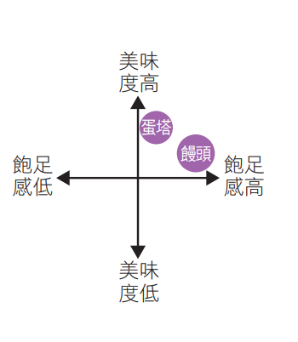
- 阿盛累積300點的超商點數今天到期，他到超商想要兌換商品，右圖為阿盛針對可兌換商品做的分析，根據圖中資訊，請以機會成本的概念思考，下列何者最能解釋他選擇兌換饅頭的原因？
(A)以美味程度衡量，選擇機會成本較低者
(B)以美味程度衡量，選擇機會成本較高者
(C)以飽足程度衡量，選擇機會成本較低者
(D)以飽足程度衡量，選擇機會成本較高者
- 詩媛每周二晚餐後固定到加油站打工3小時，時薪180元。如果本周二晚上他決定請假跟同學去看電影，電影票加零食飲料預計花費400元。請問：此一決定的機會成本是多少錢？
(A)180元 (B)400元
(C)580元 (D)940元

- 小顏打算趁著暑假去打工，在面試過後得到三個薪資不同的工作機會，他將薪資情況整理成附表。根據表中資料判斷，若小顏僅依薪資多寡做選擇，最後決定去春來亭涼麵打工，則表中甲、乙、丙最可能為下列何者？
店家 | 時薪 | 機會成本
老王排骨飯 | 甲
龍記烏骨雞 |  | 乙
春來亭涼麵 | 120 | 丙
(A)甲：110、乙：120、丙：110
(B)甲：110、乙：110、丙：110
(C)甲：100、乙：120、丙：120
(D)甲：100、乙：110、丙：120
- 同一件事可能因為不同誘因的加入，導致機會成本發生改變，進而影響我們的選擇。下列何項行為不適合以誘因解釋？
(A)文文因吃得太飽而不停打嗝
(B)大樂想獲得獎金而參加比賽
(C)小淑為贏得獎盃而辛苦練跑
(D)瑞秋希望受關注而努力練舞
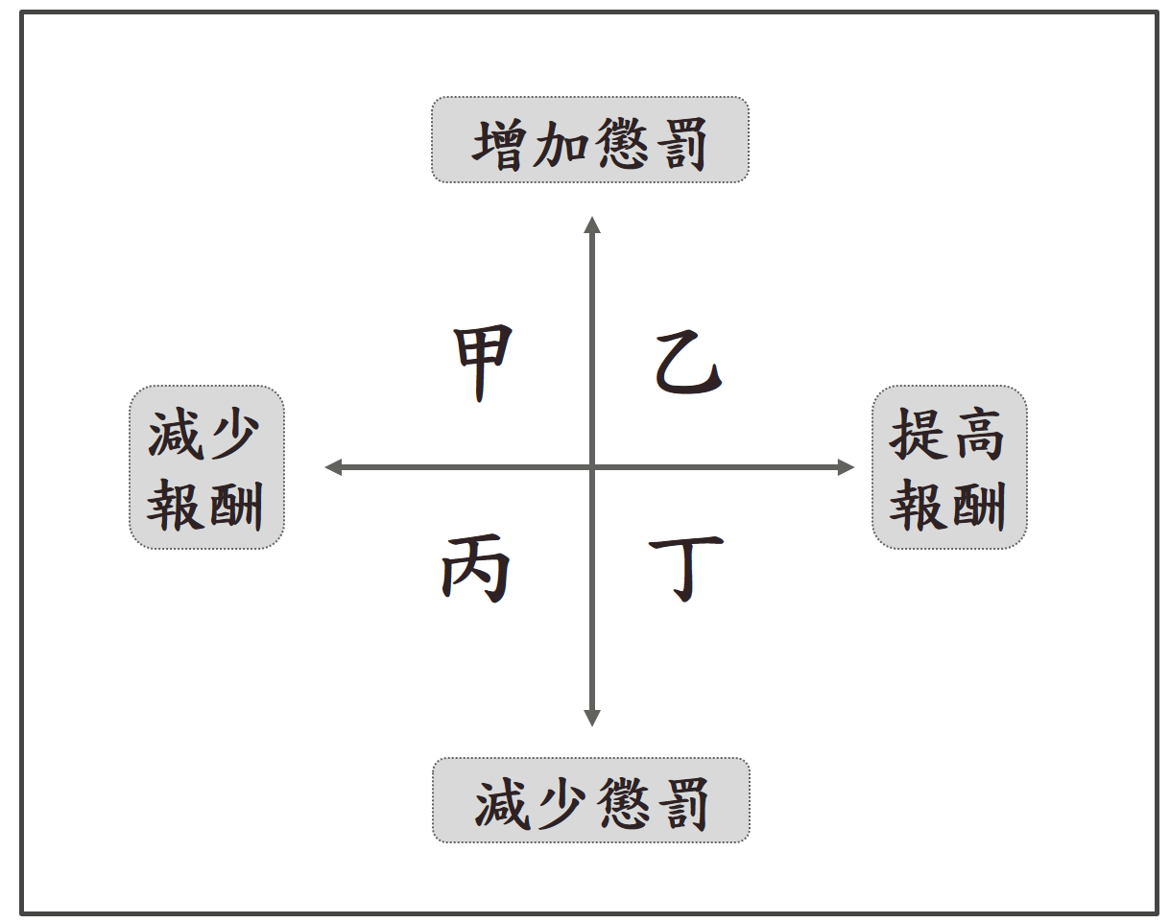
- 經濟學家李斯特表示：誘因是人類行為最強的驅動力量。若以誘因的效果可區分「正向誘因」、「負向誘因」兩大類，請判斷正向誘因、負向誘因分屬下圖中甲、乙、丙、丁的哪個區塊 ？
(A)正向誘因：甲，負向誘因：乙
(B)正向誘因：乙，負向誘因：丙
(C)正向誘因：丙，負向誘因：丁
(D)正向誘因：丁，負向誘因：甲
- 生活中有許多不同的誘因設計,下列何者同時屬於「金錢誘因」、「負向誘因」?
(A)小莫考試若能獲得前三名，媽媽將會給他獎學金1000元
(B)學校針對參加國語文競賽獲獎的同學公開表揚
(C)我國政府研議要將無照駕駛的罰鍰提高
(D)由於小勝常常睡過頭，因此遲到而被學校處罰清理校園環境
- 酒駕害命事件頻傳，為了有效遏止酒駕，2019年3月三讀通過了「道路交通管理處罰條例」修正案。該修正案將酒駕罰款提高並採累進處罰制，例如汽車5年內若第3次酒駕總共要罰繳21萬元。根據上述內容判斷，下列敘述何者錯誤？
(A)該修正案是由立法院通過
(B)法案公布實施後，將會增加政府租稅收入
(C)酒駕罰款是屬於金錢誘因
(D)因該法案是透過提高懲罰以抑制特定行為
- 誘因是誘發或抑制人們行動的事物，下列哪一種是透過「提高報酬」影響民眾的行為？
(A)超商推出以回收廢電池換咖啡的活動
(B)工廠排放廢水，被政府處以撤銷執照
(C)公司公告請假次數將會影響年終獎金
(D)我國刑法規定，自首者可以減輕其刑
- 誘因會對人日常生活行為產生的影響，以下關於誘因的敘述何者錯誤？
(A)金錢誘因是最有效的誘因
(B)誘因可分為正向與負向兩種
(C)懲罰與損失屬於對人的負向誘因
(D)誘因可能強化人的某種行為，但也可能抑制人的某種行為。
- 利用各種生產要素，製造並提供產品的行為，稱為「生產行為」。而生產行為的決策者，也是商品的供給者稱為「生產者」。請問下列何者屬於生產者？
(A)在網路上販售自己手作飾品的小玉
(B)在電子公司的擔任經理的阿義
(C)周末去家扶中心擔任志工的大明
(D)每天用心為家人準備三餐的阿華
- 人的生活中有許多大小事，牽涉到無數的選擇，以下何者是與「消費行為」相關的選擇？
(A)星期一容易塞車，鴻志決定不開車改搭捷運上班
(B)多運動有益身心健康，慶華每天上午都到公園跑步
(C)自己的零用錢自己賺，小飛蒐集路上撿來廢紙賣給資源回收場
(D)奕君決定要為自己工作，向銀行貸款開了一間手搖杯飲料店。
- 某國受風災影響，有些種類的蔬菜產量減少導致價格飆漲，故該國政府採取右列措施以調節菜價，其中何者最可能是直接從消費者層面而提出的對策？
甲 | 增加國外進口蔬菜的數量
乙 | 相關單位釋出庫存的蔬菜
丙 | 獎勵農民儘速復耕農作
丁 | 呼籲民眾改吃其他蔬菜
(A)甲 (B)乙 (C)丙 (D)丁
- 產品可以分成有形的「財貨」與無形的「勞務」，請問：下列有幾家商店供給「勞務」？ (甲)「日日香豆腐店」銷售手工涼拌豆腐 (乙)「黑貓宅急便」替客戶運送冷凍食品 (丙)「199撐到飽餐廳」無限供應沙拉吧 (丁)「真輕鬆按摩店」提供客人腳底紓壓 (戊)「尚界水美容店」為客人做臉
(A)1 (B)2 (C)3 (D)4 家
- 國內COVID-19疫情趨緩，中央流行疫情指揮中心也宣布放寬相關管制措施。許多民眾開始計劃國內旅遊，造成飯店住房率大為提高，業者因此調漲住宿價格。在不考慮其他條件因素下，上述業者作法對消費者訂房量可能產生何種影響？
(A)訂房量不變 (B)訂房量增加
(C)訂房量減少 (D)與訂房量無關
- 右圖表示某項商品價格與需求數量的關係，圖中的曲線最可能是用來描述下列哪一種商品？
(A)超市販賣的鮮乳
(B)國道客運的車票
(C)自助餐店的便當
(D)高級品牌的鑽錶
- 100°C咖啡表示，近來消費力下滑，為避免流失顧客，所以推出促銷方案。即日起到七月底，冰茶特價，持特定銀行信用卡，還可享買一送一，或獲免費兌換券。該業者運用的策略與下列哪一個行為背後的經濟理論相同？
(A)中秋烤肉豬肉價格調漲，民眾選購便宜的食材替代
(B)民眾拿到政府發放的五倍券，添購新家具。
(C)國際原油價格屢創新高，石油產國宣布擴大增產
(D)春節連假時的高鐵車票，購票者大排長龍
- 老師說明供給法則時，列出五組商品的價格與數量，如右表。請同學依供給法則，從表中選出三個價量關係，並繪製成供給曲線。若某位同學的作答結果正確，則下列何者最可能是他選擇的組合？
價量  關係 | 價格（元） | 數量（個）
甲 | 20 | 40
乙 | 40 | 30
丙 | 60 | 90
丁 | 80 | 130
戊 | 100 | 80
(A)甲、乙、丙 (B)乙、丙、丁
(C)甲、丙、戊 (D)乙、丁、戊
- 關於供給法則與需求法則，下列敘述何者正確？
(A)均是在探討價格與數量之間的關係
(B)前者呈現消費者的心態，後者呈現生產者的心態
(C)前者價格與數量之間成反向關係，後者為同向關係
(D)炫耀性商品是供給法則的例外
- 下表是趙家牛肉麵店家統計資料－顧客在牛肉處於不同價格情況下的消費量。但是這份資料卻被公民老師質疑「有一處」資料有誤。請問：哪一個「價格」填寫的資料不合理？
(A) 150元 (B) 120元 (C) 110元 (D) 90元
元／公斤 | 150 | 130 | 120 | 110 | 100 | 90
消費量  （公斤） | 2.5 | 3.5 | 4. | 3 | 5 | 6
- 美味公司推出低卡健康料理包，廣受消費者喜愛，價格如右表所示，在不考慮其他因素下，單純就供給法則來看，市場價格95元時，產量應為?
市場價格 | 產量
40元 | 50萬包
70元 | 65萬包
95元 | ？
(A) 75萬包 (B) 55萬包 (C) 40萬包 (D) 60萬包
- 受新冠疫情影響，學校營養午餐停擺，餐飲業績下滑，雞蛋用量大減，蛋商公會估計每天至少有720公噸雞蛋滯銷，加上飼料漲價，蛋農叫苦連天。若不考慮其他因素，僅依上述內容判斷，下列敘述何者正確？
(A)蛋農投入更多資源生產雞蛋
(B)蛋農減少雞蛋的產量
(C)市場上，雞蛋售價格提高
(D)消費者會減少購買雞蛋數量
- 某些偏鄉地區因為人口大量外流，造成學區內的學校學生人數很少。曾有新聞報導，某間小學全校只有一個學生，反而老師有六、七位，這樣的迷你學校經常會面臨是否要裁撤的爭議。如果教育局決定裁撤一間偏鄉小校，將原有學生轉入其他學校，這種作法的考量依據通常為何？
(A)教育資源的使用效益 (B)公平正義的維護
(C)對弱勢族群的照顧 (D)配合經濟發展的規劃
- 「抽籤」能讓所有人較有機會取得資源，但抽到的人當時不一定需要，可能導致資源被閒置而未能充分運用；此時可能還須採取下列何種資源分配的方法，較能因應個別差異？
(A)相互協調 (B)先占先贏
(C)輪流使用 (D)使用者付費
- 新型冠狀病毒在全球肆虐，使得口罩、酒精等產品價格飆漲，為因應此狀況，某國政府提出訂定口罩與酒精價格的上限，幫助國內需要購買的人民，能以合理價格買到口罩與酒精。請問：政府此做法的目的為何？
(A)提高生產者的獲利 (B)抑制廠商生產的數量
(C)增加政府財政收入 (D)確保防疫資源分配公平
- 新聞報導：日前因人為疏失造成全臺數百萬戶大停電，立法院不分朝野為了追究責任，將請行政院院長提出專案報告。此外，在野黨立委認為近來行政團隊表現不佳，若專案報告無法切中要點、妥善檢討，將對行政院院長提出不信任案。根據我國政府機關間的互動關係判斷，上述內容主要隱含下列何項概念？
(A)均權制度 (B)分權制衡
(C)主權在民 (D)地方自治
- 我國中央政府基於五權分立、相互制衡的理念而運作，某些職務雖具有其法定職權，但行使職權時經常需要取得其他機關的同意才能完成，例如緊急命令的發布就包含了許多法定程序。下列何者與上述事例的運作流程無關？
(A)總統 (B)行政院 (C)立法院 (D)司法院
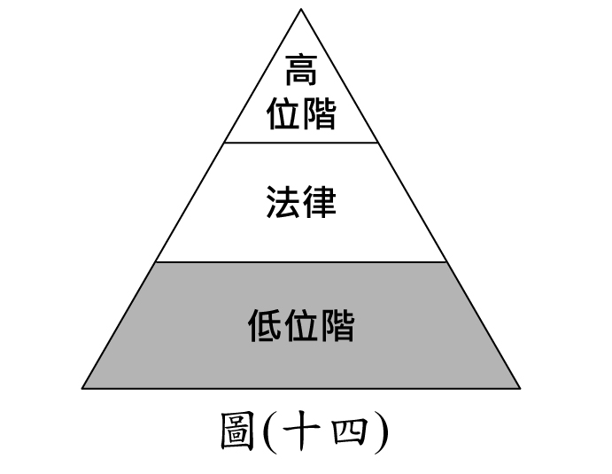
- 右圖為我國廣義的法律位階示意圖，圖中灰色區塊所代表的法律類型，具有下列何項特色？
(A)可由行政機關訂定
(B)必須經總統公布施行
(C)內容多為原則性的規範
(D)修改必須經公民投票複決
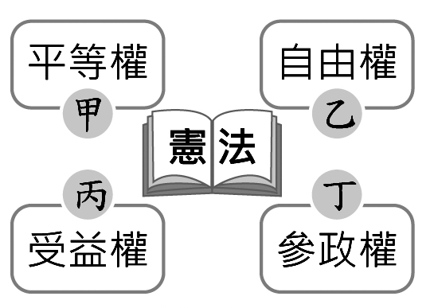
- 右圖是關於我國《憲法》中人民基本權利的分類，阿偉聽完老師的講解後，在課本上加了甲、乙、丙、丁四個註解，下列何者最適合作為「乙」註解的內容？
(A)報考公務人員考試
(B)提供民眾職業訓練管道
(C)投書媒體評論政府政策
(D)禁止因性別差異而同工不同酬
中央社新聞：
日前立法院三讀修正通過地政士法部分條文。但內政部表示，如果依立法院修正條文，未來可能預見「合法」逾期案件數量增加，影響實價登錄資訊即時性、正確性。且地方政府可能需投入更多人力，增加稽核行政成本及公帑支出。所以移請立法院就此修正案再重新討論。
- 根據上文的判斷，下列敘述何者錯誤？
(A)屬於行政院對立法院的覆議權
(B)移請立法院重新討論前要經過總統核可
(C)若立法院維持原決議，總統可解散立法院
(D)此制度的設計是期望達到以權制權的目的
- 下表是我國某一項公職人員選舉的開票結果。根據表中內容判斷，此項選舉所選出的公職人員應具有下列何項職權？
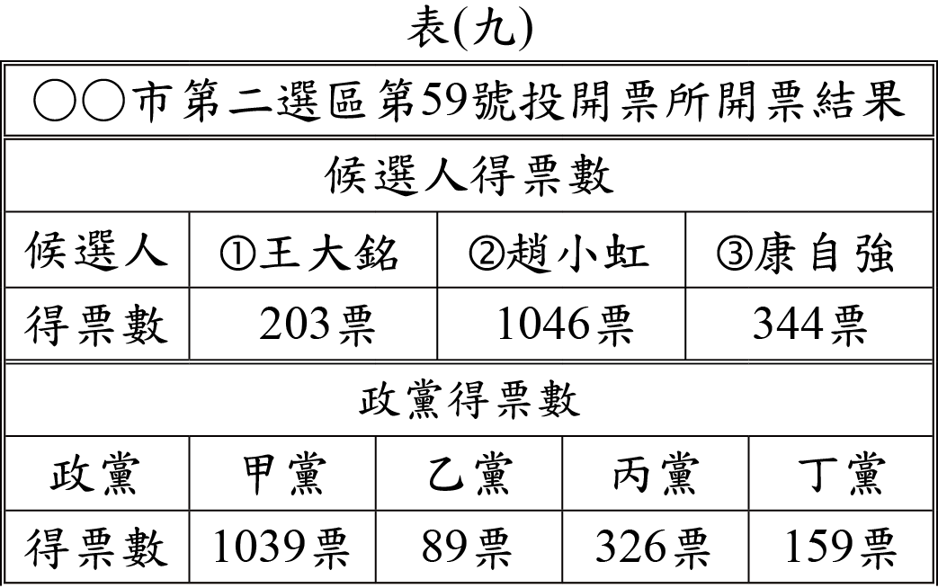
(A)依法公布法律、命令
(B)編列中央政府的預算
(C)質詢地方政府的行政官員
(D)提出總統、副總統彈劾案
新冠疫情重創內需產業，為刺激內需、活絡經濟，政府推出五倍券，範圍遍及實體店家、電商，推估經濟效益可達新台幣2000億元；而經濟部、交通部、原民會、農委會、文化部、教育部、客委會、國發會也推出加碼券，盼促進消費。此外，各地方政府及商家也紛紛祭出五倍券加碼優惠，以搶攻五倍券商機。
而五倍券經費來自於「中央政府嚴重特殊傳染性肺炎防治及紓困振興特別預算第4次追加預算案」。總計共1600億元；其中振興五倍券共計編列1273億元，疫情防治189億元、紓困經費137億元，全數舉債支應。
- 根據上文，政府推出五倍的目的，與下列何者相同？
(A)蔡英文總統出訪，參加友邦總統就職大典
(B)行政院宣布將在嘉義、屏東設立科學園區
(C)房價高漲，總統表示要在全國推動興建社會住宅
(D)桃園市府推動科技執法，以整飭交通亂象
- 發行五倍券所需的經費的審核、執行單位分別是下列何者?
(A)行政院、立法院
(B)立法院、監察院
(C)監察院、行政院
(D)立法院、行政院
- 各地方政府紛紛推出五倍券加碼活動，如高雄市政府推出抽iphone、電動機車、特斯拉，期盼吸引振興券消費落地高雄。請問高雄市政府是透過何種性質誘因影響民眾行為?
(A)正向金錢誘因
(B)負向金錢誘因
(C)正向非金錢誘因
(D)負向非金錢誘因

